PROPOSAL
Prediksi Risiko Gagal Jantung Menggunakan Metode Supervised Learning pada Dataset Heart Failure Clinical Records


Disusun Oleh :
Destri Komalasari (241572010023)
Fitri Ambar Sari (241552010023)

Dosen Pengampu : Hendri Kharisma S.Kom, M.T
Sekolah Tinggi Manajemen Informatika dan Komputer TAZKIA.
Jl. Raya Dramaga Blok Radar Baru No.8, RT.03/RW.03, Margajaya, Kec. Bogor Bar., Kota Bogor, Jawa Barat 16116, Indonesia

Kata Pengantar
Puji syukur penulis panjatkan ke hadirat Allah SWT atas segala limpahan rahmat, taufik, dan karunia-Nya sehingga penulis dapat menyelesaikan penyusunan Laporan Pengajuan Judul Penelitian ini dengan baik.

Laporan ini disusun sebagai salah satu persyaratan dalam tahap awal penyusunan jurnal penelitian pada Program Studi Teknik Informatika. Melalui laporan ini, penulis bermaksud menyampaikan gambaran umum mengenai topik penelitian yang diajukan, yakni "Survival Prediction of Heart Failure Patients Using Machine Learning". Laporan ini mencakup latar belakang masalah, tujuan penelitian, manfaat, batasan masalah, serta metodologi yang akan digunakan.
Penulis menyadari sepenuhnya bahwa laporan ini masih jauh dari sempurna. Oleh karena itu, kritik dan saran yang bersifat membangun sangat penulis harapkan demi penyempurnaan laporan ini di masa mendatang.

Akhir kata, penulis berharap semoga laporan ini dapat memberikan manfaat, baik bagi penulis sendiri maupun bagi pihak lain yang tertarik dengan bidang penelitian ini, serta menjadi langkah awal yang baik dalam pelaksanaan penelitian selanjutnya.

Bogor, 3 November 2025

Penulis

- Latar Belakang
Gagal jantung adalah sindrom klinis kronis di mana jantung tidak mampu memompa darah secara memadai untuk memenuhi kebutuhan metabolik tubuh. Kondisi ini merupakan salah satu penyebab utama morbiditas dan mortalitas di seluruh dunia, serta menjadi beban signifikan bagi sistem layanan kesehatan. Menurut Organisasi Kesehatan Dunia (WHO), penyakit kardiovaskular, termasuk gagal jantung, adalah penyebab kematian nomor satu secara global. Stratifikasi risiko kemampuan untuk memprediksi probabilitas kelangsungan hidup (survival) seorang pasien sangat krusial dalam manajemen klinis gagal jantung. Deteksi dini pasien berisiko tinggi memungkinkan dokter untuk memberikan intervensi yang lebih agresif, mengoptimalkan terapi, dan mengalokasikan sumber daya perawatan intensif secara lebih efektif. Indikator untuk memprediksi mortalitas pada pasien gagal jantung sangat kompleks, melibatkan interaksi antara faktor klinis, demografis, dan data laboratorium. Beberapa prediktor yang paling umum digunakan adalah usia, ejection fraction (fraksi ejeksi), dan kadar serum creatinine dalam darah. Analisis data ini secara manual atau menggunakan model statistik tradisional seringkali memiliki keterbatasan dalam menangkap pola non-linear yang kompleks. Teknologi Artificial Intelligence (AI), khususnya Machine Learning (ML), telah menunjukkan potensi besar dalam menganalisis data rekam medis. Beberapa penelitian terdahulu telah memanfaatkan ML untuk prediksi gagal jantung. Salah satunya adalah penelitian oleh Chicco & Jurman (2020) yang menggunakan dataset "Heart Failure Clinical Records". Penelitian tersebut menguji berbagai model ML dan menemukan bahwa machine learning dapat memprediksi survival hanya dengan dua fitur utama (fraksi ejeksi dan serum creatinine), meskipun akurasi meningkat dengan lebih banyak fitur. Meskipun penelitian tersebut telah menunjukkan efektivitas Random Forest, perbandingan dengan algoritma ensemble canggih lainnya seperti XGBoost (Extreme Gradient Boosting) masih perlu dieksplorasi lebih dalam pada dataset ini. XGBoost dikenal memiliki performa tinggi pada data tabular dan sering memenangkan kompetisi data science. Berdasarkan hal tersebut, penelitian ini mengusulkan pendekatan untuk membandingkan kinerja dua model supervised learning yang kuat, yaitu Random Forest dan XGBoost, untuk klasifikasi tingkat survival pasien gagal jantung. Penelitian ini akan menggunakan dataset "Heart Failure Clinical Records" yang sama untuk memvalidasi dan membandingkan model mana yang memberikan hasil klasifikasi paling akurat dan reliabel. Penelitian ini juga akan mengevaluasi fitur-fitur klinis mana yang paling berpengaruh terhadap prediksi mortalitas. Dengan demikian, hasil penelitian ini diharapkan dapat memberikan kontribusi dalam pengembangan sistem pendukung keputusan klinis (Clinical Decision Support System) yang lebih efisien dan akurat untuk prognosis pasien gagal jantung.

- Rumusan Masalah
Adapun rumusan masalah yang menjadi dasar penelitian yaitu:
- Bagaimana merancang dan mengimplementasikan model supervised learning menggunakan algoritma Random Forest dan XGBoost untuk mengklasifikasikan survival pasien gagal jantung (Meninggal vs. Hidup)?
- Fitur klinis apa (misalnya ejection fraction, serum creatinine, usia) yang paling berpengaruh terhadap hasil klasifikasi dalam memprediksi mortalitas?
- Seberapa tinggi tingkat akurasi, presisi, recall, dan F1-score yang dihasilkan oleh model Random Forest dibandingkan dengan model XGBoost pada dataset "Heart Failure Clinical Records"?

- Tujuan Penelitian
Berdasarkan rumusan masalah yang diuraikan, maka tujuan penelitian ini, yaitu:
- Membangun dan membandingkan model supervised learning berbasis Random Forest Classifier dan XGBoost Classifier untuk memprediksi mortalitas pasien gagal jantung.
- Mengidentifikasi dan menganalisis fitur-fitur klinis yang memiliki pengaruh paling signifikan dalam proses klasifikasi antara pasien yang survive dan yang tidak.

- Manfaat Penelitian
Manfaat penelitian ini yaitu:
- Bagi Layanan Kesehatan: Menyediakan model yang dapat mendukung dokter dalam melakukan stratifikasi risiko pasien gagal jantung secara lebih objektif dan dini.
- Sebagai Inovasi Teknologi: Menunjukkan penerapan machine learning yang praktis dan efektif di bidang kesehatan (e-health) untuk analisis data rekam medis.
- Bagi Akademisi: Memberikan perbandingan kinerja yang jelas antara Random Forest dan XGBoost pada dataset medis tabular, serta mengonfirmasi fitur klinis paling penting untuk prediksi survival.
- Dasar Pengembangan Sistem: Menjadi landasan untuk pengembangan aplikasi atau sistem deteksi otomatis risiko pasien di lingkungan rumah sakit.

- Batasan Masalah
Untuk memfokuskan penelitian agar lebih terarah, maka batasan masalah dalam penelitian ini ditetapkan sebagai berikut:
- Dataset yang digunakan adalah "Heart Failure Clinical Records" (Ahmad, et al., 2017) dari repositori UCI, yang berisi 299 data pasien dan 13 fitur.
- Metode yang digunakan adalah Random Forest Classifier dan XGBoost Classifier sebagai model utama.
- Penelitian hanya mencakup dua kelas kategori data (klasifikasi biner), yaitu DEATH_EVENT = 0 (Hidup) dan DEATH_EVENT = 1 (Meninggal).
- Eksperimen dilakukan menggunakan perangkat lunak Python dan library Scikit-learn serta XGBoost pada lingkungan pengembangan Google Colab atau Jupyter Notebook.

- Analisis Penelitian Terkait
Penelitian yang menjadi dasar utama dari studi ini adalah karya Davide Chicco dan Giuseppe Jurman (2020) yang berjudul "Machine learning can predict survival of patients with heart failure from serum creatinine and ejection fraction alone".
Penelitian tersebut berfokus pada penerapan berbagai model machine learning untuk memprediksi mortalitas pasien gagal jantung. Penelitian ini menggunakan dataset "Heart Failure Clinical Records", yang berisi data klinis dari 299 pasien. Dataset ini mencakup berbagai parameter seperti usia, anemia, diabetes, fraksi ejeksi, serum creatinine, dan variabel target DEATH_EVENT.
Dalam penelitian tersebut, penulis membandingkan beberapa model ML, termasuk Random Forest (RF), Regresi Logistik, dan K-Nearest Neighbors.

Judul dan Peneliti | Metode | Dataset | Hasil
Judul: | Algoritma: | Dataset: | Akurasi:
Prediksi Risiko Gagal Jantung Menggunakan Metode Supervised Learning pada Dataset Heart Failure Clinical Records | Random Forest, Regresi Logistik, KNN, dll. | Heart Failure Clinical Records (299 pasien, 13 fitur) | Hasil terbaik diperoleh Random Forest (Akurasi ~91.5%).
Peneliti: |  |  | Fitur Penting:
D. Chicco & G. Jurman (2020) |  |  | Serum creatinine dan ejection fraction diidentifikasi sebagai prediktor terkuat.

- Metodologi Penelitian Chicco & Jurman (2020)
Penelitian sebelumnya menunjukkan bahwa ML efektif untuk prognosis gagal jantung. Penelitian Chicco & Jurman (2020) menjadi acuan utama karena menggunakan dataset yang sama. Metodologi mereka meliputi :
- Pemrosesan Data: Dataset (n=299) digunakan tanpa imputation karena sudah lengkap. Fitur dianalisis korelasinya.
- Klasifikasi: Beberapa model ML dilatih dan diuji. Random Forest digunakan untuk mengevaluasi feature importance.
- Evaluasi: Model dievaluasi menggunakan Akurasi, F1-Score, dan koefisien korelasi Matthews (MCC).
- Hasil: Random Forest menunjukkan kinerja terbaik. Mereka juga membuktikan bahwa model yang dilatih hanya dengan serum creatinine dan ejection fraction sudah bisa mencapai akurasi yang tinggi.
- Analisis Relevansi dengan Penelitian
Penelitian ini menjadi acuan utama karena menggunakan dataset yang sama (Heart Failure Clinical Records). Namun, penelitian yang diusulkan ini akan:
- Fokus pada perbandingan mendalam antara Random Forest dan XGBoost, di mana XGBoost tidak menjadi fokus utama dalam analisis Chicco & Jurman (2020).
- XGBoost dipilih karena merupakan algoritma gradient boosting yang canggih, seringkali lebih akurat daripada Random Forest pada data tabular, meskipun RF lebih mudah di-tuning.
- Melakukan analisis feature importance komparatif antara kedua model untuk melihat apakah keduanya "setuju" pada fitur klinis yang paling penting.

- Usulan Sistem dan Metodologi Penelitian
Metodologi penelitian ini dirancang untuk membangun sistem klasifikasi survival pasien gagal jantung menggunakan Random Forest Classifier dan XGBoost Classifier. Pendekatan ini merupakan pengembangan dari penelitian Chicco & Jurman (2020) dengan menambahkan perbandingan model XGBoost yang dikenal kuat.
Secara umum, alur penelitian dapat digambarkan seperti berikut:
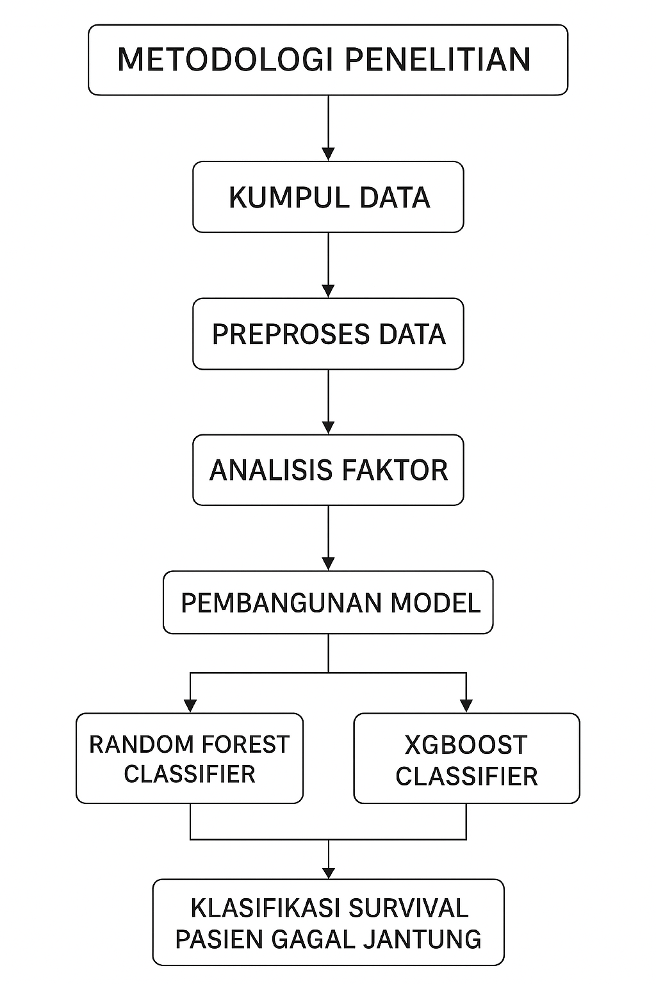

Gambar 1 Diagram Alir Metodologi Penelitian

- Pengumpulan Data
Tahap pertama adalah pengumpulan data. Data yang digunakan adalah dataset "Heart Failure Clinical Records", yang berisi 299 data rekam medis pasien. Dataset ini bersifat tabular dan dilengkapi 13 fitur, termasuk:
- age (usia)
- anaemia, diabetes, high_blood_pressure (biner)
- ejection_fraction (persentase)
- serum_creatinine, serum_sodium (nilai lab)
- time (waktu follow-up)
- DEATH_EVENT (Target: 0=Hidup, 1=Meninggal)

- Preprocessing Data
Data akan melalui tahapan preprocessing untuk memastikan kesiapan model:
- Pembersihan Data: Memeriksa missing values (dataset ini diketahui bersih). Menghapus atribut non-relevan jika ada.
- Penskalaan Fitur: Fitur numerik seperti age, ejection_fraction, dan serum_creatinine akan distandarisasi menggunakan StandardScaler agar memiliki mean 0 dan standar deviasi 1. Ini penting untuk beberapa model ML, meskipun model berbasis tree seperti RF dan XGBoost tidak terlalu membutuhkannya, ini adalah praktik yang baik.
- Pembagian Data: Memisahkan dataset menjadi data latih (80%) dan data uji (20%).

- Pelatihan Model
Dilakukan pelatihan model (training) pada data latih. Penelitian ini menggunakan metode supervised learning.
- Random Forest Classifier: Algoritma ensemble (bagging) yang menggabungkan banyak Decision Tree untuk mengurangi varians dan overfitting. Parameter seperti n_estimators dan max_depth akan di-tuning.
- XGBoost Classifier: Algoritma ensemble (boosting) yang membangun tree secara berurutan, di mana setiap tree baru mencoba memperbaiki kesalahan dari tree sebelumnya. Dikenal sangat akurat dan efisien.
Model ini dipilih karena kemampuannya menangani data non-linear dan memberikan interpretabilitas melalui feature importance.

- Evaluasi Model
Evaluasi dilakukan pada data uji menggunakan metrik performa:
- Accuracy: Proporsi prediksi benar.
- Precision: Seberapa tepat model mengidentifikasi pasien yang meninggal.
- Recall (Sensitivity): Seberapa baik model menemukan semua kasus pasien yang meninggal (Metrik ini sangat penting dalam konteks medis).
- F1-Score: Keseimbangan antara Precision dan Recall.
- Confusion Matrix: Visualisasi hasil TP, TN, FP, FN.
- AUC-ROC: Kemampuan model untuk membedakan antara dua kelas.

- Analisis Fitur (Feature Importance)
Analisis ini akan digunakan untuk:
- Mengetahui fitur klinis mana (misalnya serum_creatinine, ejection_fraction, time) yang paling berpengaruh menurut Random Forest dan XGBoost.
- Membandingkan hasil ini dengan temuan Chicco & Jurman (2020)

Tahapan Penelitian
Dalam melakukan penelitian, peneliti akan melakukan beberapa tahap seperti berikut:
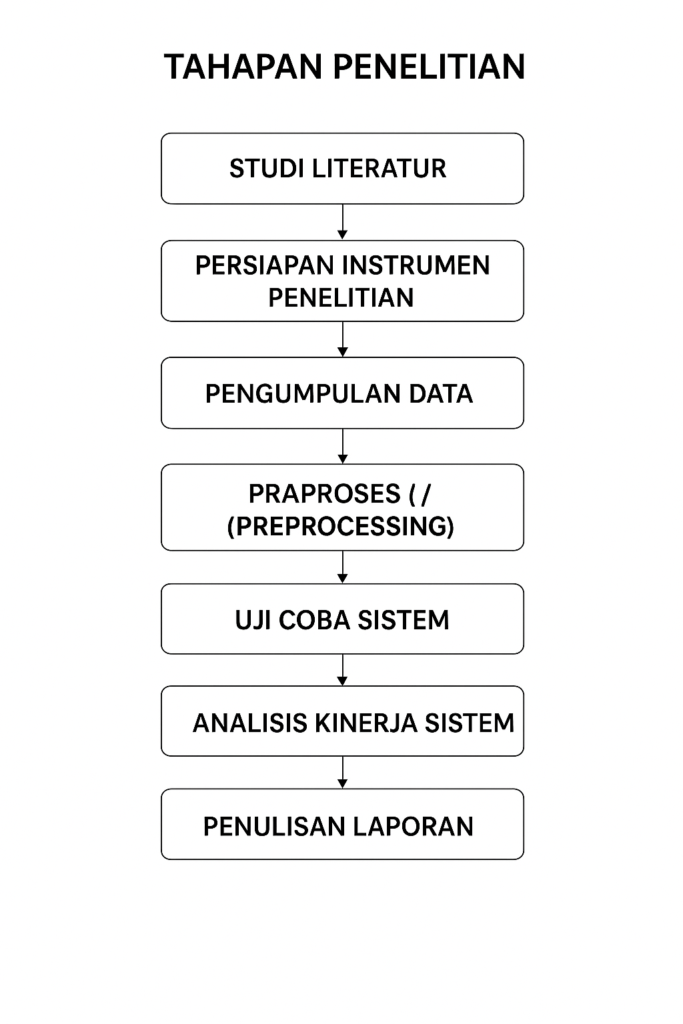
Gambar 2. Tahapan Penelitian

- Studi Literatur: Mempelajari referensi terkait gagal jantung, machine learning, algoritma Random Forest, XGBoost, dan penelitian sebelumnya (Chicco & Jurman, 2020).
- Persiapan Instrumen Penelitian: Menyiapkan perangkat keras dan lunak (Python, Scikit-learn, XGBoost, Google Colab) serta dataset "Heart Failure Clinical Records" dari UCI.
- Pengumpulan Data: Mengunduh dan memuat dataset yang akan digunakan sebagai data sekunder.
- Praproses (Preprocessing): Melakukan standarisasi fitur numerik dan membagi data menjadi data latih (80%) dan data uji (20%).
- Perancangan dan Pembuatan Sistem: Mengimplementasikan algoritma Random Forest dan XGBoost untuk membangun model klasifikasi survival.
- Uji Coba Sistem: Melakukan pengujian model terhadap data uji untuk menilai kinerjanya dalam memprediksi DEATH_EVENT.
- Analisis Kinerja Sistem: Mengevaluasi hasil menggunakan metrik (Accuracy, Precision, Recall, F1, AUC-ROC) dan menganalisis feature importance.
- Penulisan Laporan: Menuangkan seluruh hasil penelitian dari tahap awal sampai akhir dalam bentuk laporan penelitian/jurnal.

Daftar Pustaka
- WHO, "Cardiovascular diseases (CVDs)," World Health Organization, 11 June 2021. Online.
- Chicco, D., & Jurman, G. (2020). "Machine learning can predict survival of patients with heart failure from serum creatinine and ejection fraction alone." BMC Medical Informatics and Decision Making, 20(1), 1-16
- Ahmad, T., Munir, A., et al. (2017). "Survival analysis of heart failure patients: a case study." PloS one, 12(7), e0181001.
- UCI Machine Learning Repository, "Heart Failure Clinical Records Dataset," 2020. [Online]. Available: https://archive.ics.uci.edu/dataset/519/heart+failure+clinical+records
- Hastie, T., Tibshirani, R., & Friedman, J. (2009). The Elements of Statistical Learning: Data Mining, Inference, and Prediction. New York: Springer.

